ПРАВИЛА ПОВЕДЕНИЯ ДЕТЕЙ НА ЖЕЛЕЗНОДОРОЖНОМ ТРАНСПОРТЕ
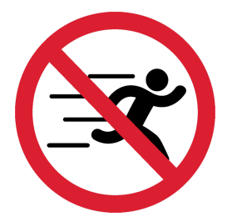
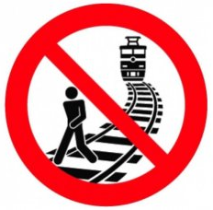
Не ходи по путям!

Тормозной путь поезда – до 1 километра!
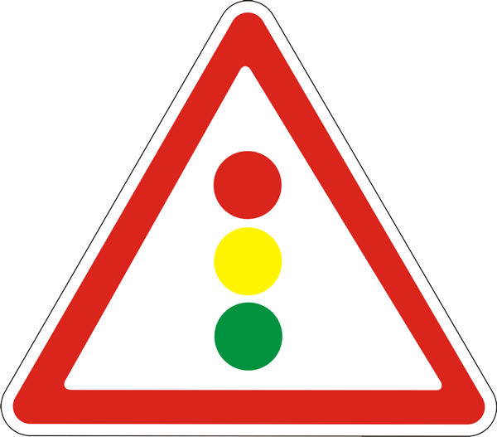
Переходи пути только по пешеходным переходам, мостам и тоннелям!

Не переходи железнодорожные пути
на красный свет светофора!
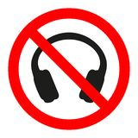

Не слушай музыку при переходе
через пути!
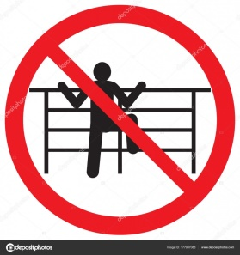
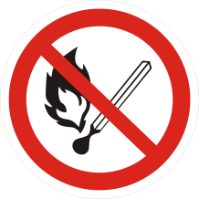
Не пытайся проникнуть на железнодорожные пути в
неустановленных местах!

Не подходи близко
к краю платформы!

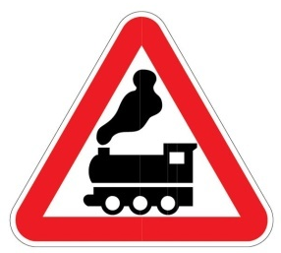
Не залезай под поезд!
Не залезай на крышу!

Не бегай на платформе!
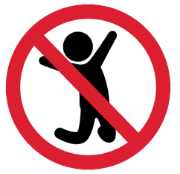
Не прыгай с платформы!

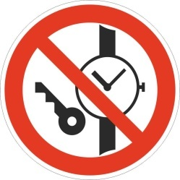

Не оставляй на путях
посторонние предметы!
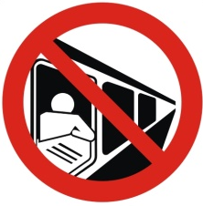

Не высовывайся из окон вагонов!

Не играй с огнеопасными предметами!
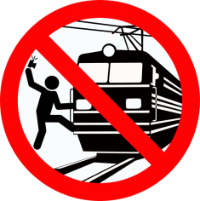

Не цепляйся снаружи поезда и следуй остальным правилам, не прерывай линию жизни!

